Муниципальное бюджетное общеобразовательное учреждение
«Гимназия № 32»

Творческий проект
«Кастомизация шопера »

Выполнил:
Талагаева Ева
7В класс;

Научный руководитель:
Друзина Н.В.
учитель труда.

Новокузнецкий городской округ
2025г.
Содержание
Введение……………………………………………………………………...….3
Глава 1. Теоретическая часть……………………………………………….…..4
1.1 Краски для ткани……………...………………………………………….….4
1.2.История создания и появления бисера……...………………………….…..7
1.3 Значение рукоделия в современном мире…………..…………………..…8
2. Практическая часть………………………………………………………10
2.1 Рабочее место…………………………………………………………….....10
2.2 Нанесение рисунка………………………………………………………….10
2.3 Вышивка……………………..………………………..………………..……11
3 Технологическая карта…….…………………………………………………13
4. Техника безопасности……….………………………………………………………………………13
4.1Техника безопасности при работе с иголками………………………….…14
5 Экономический расчет шопера.……………………………….………...…..…15
Заключение………………………………………………………….…………..16
Список литературы…………………………………………………..….……...17

Введение
В России с давних времён женщины украшают свою одежду и свой дом вышивкой. Я умею вышивать, но рисовать я умею лучше, именно поэтому темой своего творческого проекта я выбрала выполнение изделия в комбинированной технике. Я попыталась объединить вместе рисунок и вышивку бисером.
Украшения, цветы, сувениры, предметы интерьера и гардероба, елочные игрушки — вот неполный список того, что можно сделать из бисера. Бисер делает изделия глубоким, более ярким. Сочетание этих техник дает разную структуру, что смотрится очень интересно. Мне стало очень интересно разобраться во всех чудесах бисера, какие инструменты и материалы можно использовать , как оборудовать рабочее место. Мне было интересно все: история создания и появления бисера; техники бисероплетения; инструменты необходимые и не очень необходимые. Чем больше я погружалась в тему, тем больше идей возникает в голове. Просмотрев множество техник, литературы и мастер-классов мне очень захотелось создать свою коллекцию изделий украшенных бисером изделий, почувствовать себя «творцом».
Цель проекта: создать уникальный декор для сумки «Шопера»

Задачи:
1. сделать эскиз;
2. подобрать инструменты;
3. выбрать подходящую краску для ткани;
4. разобраться в видах бисера;
5. выбрать подходящий;
6. нарисовать рисунок;
7. подобрать подходящую краску для ткани;
8.за декорировать рисунок бисером.

Глава 1. Теоретическая часть
1.1 Краски для ткани
История развития красок для тканей охватывает тысячелетия и прошла путь от использования природных материалов до создания сложных синтетических соединений, а затем и современных акриловых красок для творчества.
Основные этапы развития:
1. Древние времена: Натуральные красители (до середины XIX века)
С древнейших времен люди использовали природные источники для окрашивания тканей. Это было целым искусством и требовало глубоких знаний.
Источники: Краски получали из растений (корни, листья, цветы, кора, ягоды), насекомых и моллюсков.
Примеры:
Пурпур: Дорогостоящий краситель из моллюсков, использовавшийся для одежды знати.
Индиго: Синий краситель из растения индигофера (позже из вайды).
•
Марена: Красный краситель из корней растения.
Шафран: Оранжево-желтый краситель, популярный в Персии.
Технологии: Для фиксации цвета на ткани применялись протравы (соли металлов), поскольку многие натуральные пигменты без них не держались на волокнах.
2. Промышленная революция: Синтетические красители (середина XIX века)
Переломным моментом стало открытие первого синтетического красителя, которое положило начало новой эре.
- 1856 год: Английский химик Уильям Генри Перкин случайно синтезировал мовеин (анилиновый фиолетовый), пытаясь получить хинин. Это открытие стало сенсацией и привело к развитию анилинокрасочной промышленности.
- Преимущества: Синтетические красители обеспечивали более яркие, устойчивые и разнообразные цвета, которые было трудно или невозможно получить из природных источников. Их производство было дешевле и масштабнее.
Дальнейшее развитие: Вскоре были синтезированы ализарин, индиго и множество других красителей (азокрасители и т.д.). К концу XIX века было известно уже множество синтетических красителей.
3. Современность: Специализированные краски и акрил (XX–XXI века)
В XX веке, помимо промышленных красителей для массового производства тканей, стали развиваться материалы для ручной росписи и творчества.

Акриловые краски: Появление акриловых красок на водной основе стало важным шагом для художников и любителей рукоделия. Эти краски содержат пигмент и акриловое связующее, которое после высыхания образует стойкое и гибкое покрытие на ткани.
Специализация: Сегодня существуют тысячи различных видов синтетических красителей и красок, разработанных специально для определенных типов тканей (натуральных, синтетических, смесовых), а также для конкретных техник (батик, трафаретная печать, свободная роспись).
1.2.История создания и появления бисера
С древних времен человек стремился украсить себя, выделиться из толпы соплеменников и защититься от могучих сил природы, необъяснимых и опасных. Как он мог это сделать? Изменить прическу, разрисовать лицо и тело узорами из разноцветной глины или сплести оберег, который бы охранял жилище, приносил удачу в бою, а на охоте придавал силы.
Первые бусы-амулеты были собраны из костей, зубов и игл животных, из ракушек и мелких камушков, позднее — из осколков глиняной посуды. Носили браслеты, головные и другие украшения и ожерелья и женщины, и мужчины.
Первые несложные узоры, отражавшие видение человеком мира, состояли из символов, которые складывались в различные комбинации — орнаменты. Прямая горизонтальная линия — «земля», волнистая — «вода», круг, квадрат, ромб — «солнце» и «луна», треугольники — «горы», крест — «огонь». Изображал человек и своих богов. Все эти геометрические формы, знаки и схематичные фигурки сохранились в техниках и узорах бисероплетения до сих пор, но мы уже не придаем им ритуального значения.
Когда же появился бисер? Точное время его появления историкам установить не удалось. Само название «бисер» происходит от арабского слова «бусер, бусра» — «фальшивый жемчуг», а его история связана с возникновением стекла, которое известно человеку уже более 5 тысячелетий.
Скорее всего, первыми обнаружили стекло древние гончары: при обжиге на изделие из глины могла попасть смесь соды и песка, из-за чего на его поверхности появлялась тонкая полупрозрачная пленка — первое стекло.
По другой легенде, первыми людьми, узнавшими, что такое стекло, были купцы, путешествовавшие с караваном по Аравийской пустыне. Среди разных товаров, которые они перевозили, была и природная сода. Остановившись на ночлег, купцы обложили мешками с содой костер, чтобы ветер не задул его. Проснувшись утром, они с удивлением обнаружили, что сода превратилась в куски стекла.
Одно из древнейших изделий из стекла — бусы, обнаруженные археологами в Месопотамии и относящиеся примерно к 2450 г. до н. э., — делают эту легенду вполне похожей на правду. Они изготовлены из осколков большой стеклянной глыбы, а каждая бусинка обтесана с помощью камня.
Первыми делать стекло научились жители Ближнего Востока и Египта, примерно во IV–II тысячелетиях до н. э. Сперва стекло варили в горшках на кострах или в печах, как варят обычную похлебку, и получалось оно непрозрачным и нестойким — растворялось даже в обычной воде.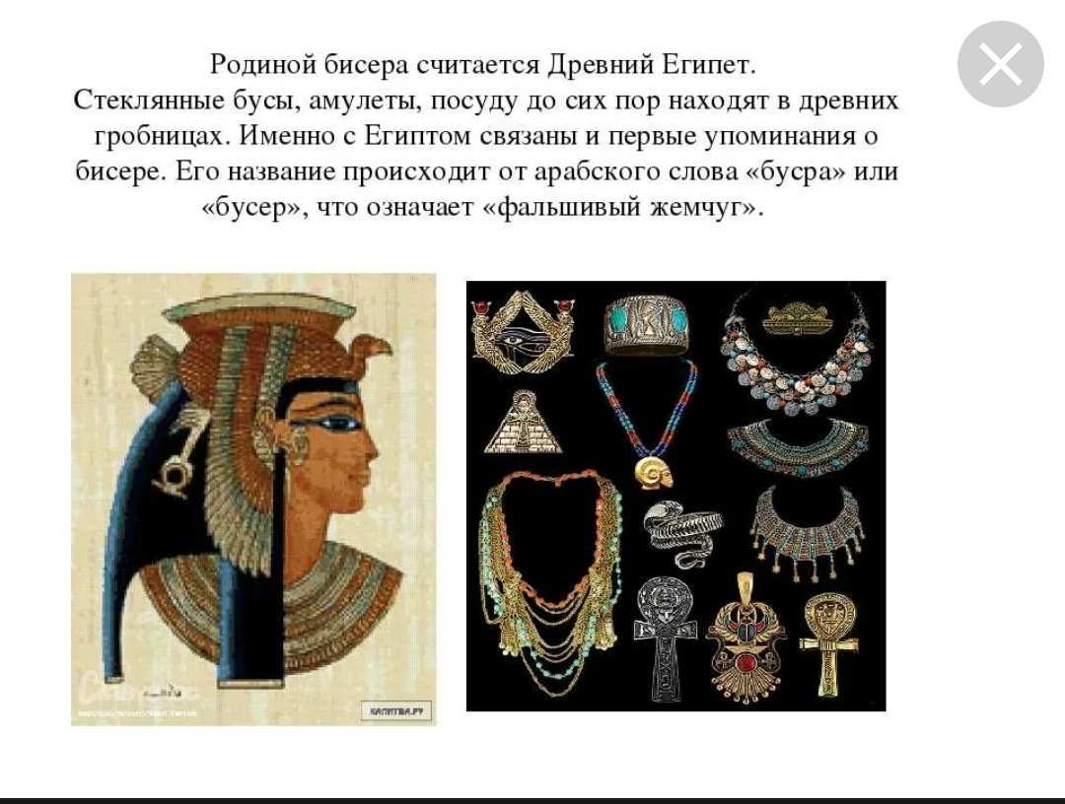
Примерно за 1200 лет до н. э. появилось цветное стекло. При изготовлении в стеклянную массу добавляли железо, кобальт и медь и получали синее, бирюзовое, зеленое или голубое стекло. Им египтяне часто заменяли в ювелирных изделиях природные камни — бирюзу и малахит, а разноцветными блестящими шариками — первым бисером — украшали одежду, шею, руки и ноги. Вначале бисер нанизывали на травинки или конский волос, а позднее — на нитки.
В те времена стекло казалось людям божественным чудом, ведь оно было рождено землей и огнем и так не походило на все, что окружало человека. Стоило соединить и нагреть 2 твердых вещества, и получалось жидкое прозрачное стекло. Остывая, оно превращалось в нечто твердое, с блестящей поверхностью.
Не удивительно то, что его оценивали выше природных металлов — золота и серебра, а умение изготавливать его считалось настоящим искусством и было окутано тайной.

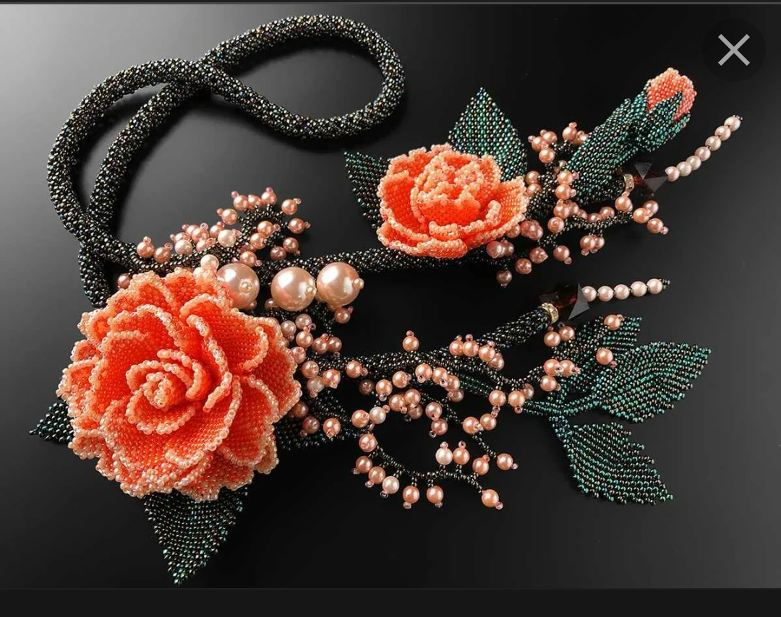
Начиная с XIII в. и до середины XVIII в., единственным центром бисерного производства была Венеция. На восток и запад уходили суда венецианских купцов, развозя драгоценные стекло и бисер. Последний меняли на шелка и пряности, золото и серебро, а в Африке использовали как разменную монету. В странах Европы высоко ценился очень мелкий и блестящий бисер. Рукодельницы использовали посеребренный, позолоченный и парчовый (отполированный изнутри) бисер.
1.3 Значение рукоделия в современном мире
В современном мире рукоделие имеет многогранное значение: она является способом
творческого самовыражения, снижения стресса и развития мелкой моторики и внимания. Комбинирование техник позволяет создавать более объемные, фактурные и детализированные работы, обогащая их визуальную привлекательность и открывая новые возможности в дизайне, например, для создания более крупных и выразительных образов.
Значение вышивки бисером
Творчество и самовыражение: Бисер предоставляет широкие возможности для создания уникальных и выразительных образов, как "краски" в палитре художника, позволяя создавать переходы цветов и игру света.
Психологическое благополучие: Процесс вышивания помогает отвлечься от повседневных проблем, снизить уровень стресса и тревоги, а также способствует концентрации внимания.
Развитие навыков: Вышивка развивает аккуратность, усидчивость, трудолюбие и чувство прекрасного.
Значение комбинирования техник
- Объем и фактура: Комбинирование бисера с другими техниками (например, нитями) позволяет создавать объемные изображения и богатую фактуру, которая невозможна при использовании только одного материала.
- • Детализация и выразительность: Сочетание техник дает возможность более точно прорисовывать детали, такие как лицо и руки, что особенно важно при вышивке икон или портретов.
- • Экономия: Комбинированная техника может быть более экономичной, так как позволяет уменьшить количество дорогостоящего бисера, заменяя его более дешевыми нитками в некоторых элементах работы.
- • Расширение возможностей: Сочетание техник позволяет создавать более крупные изделия, сохраняя при этом высокий уровень детализации и качества, что делает работы более выразительными и впечатляющими
1.4 Инструменты и материалы.
Что потребуется для вышивки и рисования.
Иголки потребуются очень тонкие. Если ваша иголка слишком толстая и не проходит в отверстие бисеринки, есть 2 способа справиться с задачей. Во-первых, попробуйте подточить ушко иглы наждачной бумагой. В настоящее время в продаже есть специальные иглы для бисера: отечественного производства — № 1 и № 0 и японские, индийские и английские — № 11, 12, 13.
Бисер я использовала самый простой. Да в нем есть некий брак, он неровный, но для моей идеии это да же хорошо, так как создаст более интересный рельеф.
С краской сложнее, ее надо подбирать тщательнее. Не качественная или не подходящая облезет или будет плохо лежать.
Тип красителя
 |  | Степень стойкости | Подходящие материалы
Акриловые краски |  | Высокая | Хлопок, лен, синтетика, кожа
Реактивные красители |  | Очень высокая | Натуральные волокна
Текстильные маркеры |  | Средняя | Любые ткани
Краска на водной основе |  | Высокая | Большинство тканей
Для росписи и окрашивания тканей чаще всего используются
акриловые краски на водной основе, которые отличаются высокой стойкостью и простотой использования.
Типы красок для ткани
Выбор краски зависит от желаемого результата и типа ткани (натуральная, синтетическая, смесовая).
Рекомендуемые продукты и бренды
Многие производители предлагают качественные краски для ткани, подходящие как любителям, так и профессионалам.
- Decola (Декола)
Популярный российский бренд от компании "Невская палитра".
Согласно отзывам покупателей на Яндекс Маркет и OZON, краски обладают высоким рейтингом (в среднем 4.8 из 5) и ценятся за хорошую укрывистость и стойкость после фиксации.
Легко наносятся и подходят для различных натуральных и синтетических тканей.
- Marabu (Марабу)
Немецкий бренд, известный своими профессиональными материалами для творчества.
Пользователи на IRecommend отмечают, что эти краски яркие и долговечные, а инструкция по применению (смыть пропитку, прогладить для фиксации) обеспечивает отличный результат.
- Tair (Таир)
Российский производитель акриловых красок по ткани и коже.
Согласно информации на сайте производителя, краски несмываемые и отлично держатся на поверхности текстиля и кожи.
- Jacquard, Гамма, Olki, Луч, Baramba
Другие известные бренды, предлагающие акриловые краски для ткани, которые можно найти в магазинах для творчества.
Я для себя выбрала акриловые маркеры. Ими можно прорисовать тонкие элементы и они должны выдерживать стирки.
2. Практическая часть
2.1 Рабочее место
На ровном столе расстелите кусочек ворсистой ткани, например драпа или фланели, размерами 35 × 35 см. Лучше, если она будет темно-зеленого или черного цвета, потому что в этом случае ваши глаза меньше устанут. Слева на ткань должен падать мягкий свет из окна, а вечером — свет лампы.
2.2 Нанесение рисунка
Перед нанесением краски рекомендуется постирать и высушить ткань, чтобы удалить фабричную пропитку или кондиционер для белья. После высыхания краску необходимо зафиксировать с помощью утюга или в духовке (следуя инструкциям производителя), чтобы обеспечить максимальную стойкость к стирке.
Акриловые краски предназначены для создания фрагментарных рисунков, росписи натуральных тканей, таких как хлопок или лён, а также ...
Сначала с помощью карандаша и кальки, я переношу рисунок на ткань. Надо стараться делать это аккуратно, что бы не пришлось подтирать лишнее.
Акриловыми маркерами я делаю рисунок. Надо обязательно дать ему высохнуть. Через бумагу рисунок надо прогладить, что бы он был ровнее.
Дальше можно приступать к вышивке.

2.3 Вышивка
Для бисероплетения вам понадобятся специальные иглы. От швейных они отличаются тем, что их ушко с большим отверстием, не расширяющимся в стороны. Оно вытянутое и большее по длине. Такие иголки тонкие и длинные, имеют одинаковый диаметр по всей длине. Иглы гибкие, но при этом хрупкие, часто ломаются в процессе работы. А есть еще и иглы без ушка, где на месте крепления нити есть расщеп или зажим.
Можно использовать леску или обычные швейные нитки. Я использовала нитки.
Пока я изучала литературу, наткнулась на то , что очень ценится когда изнаночная сторона вышивки остается аккуратной.
Мне захотелось соответствовать и я нашла способы.
- Нужно на нитке не завязывать узелка;
-Начинать с лицевой стороны;
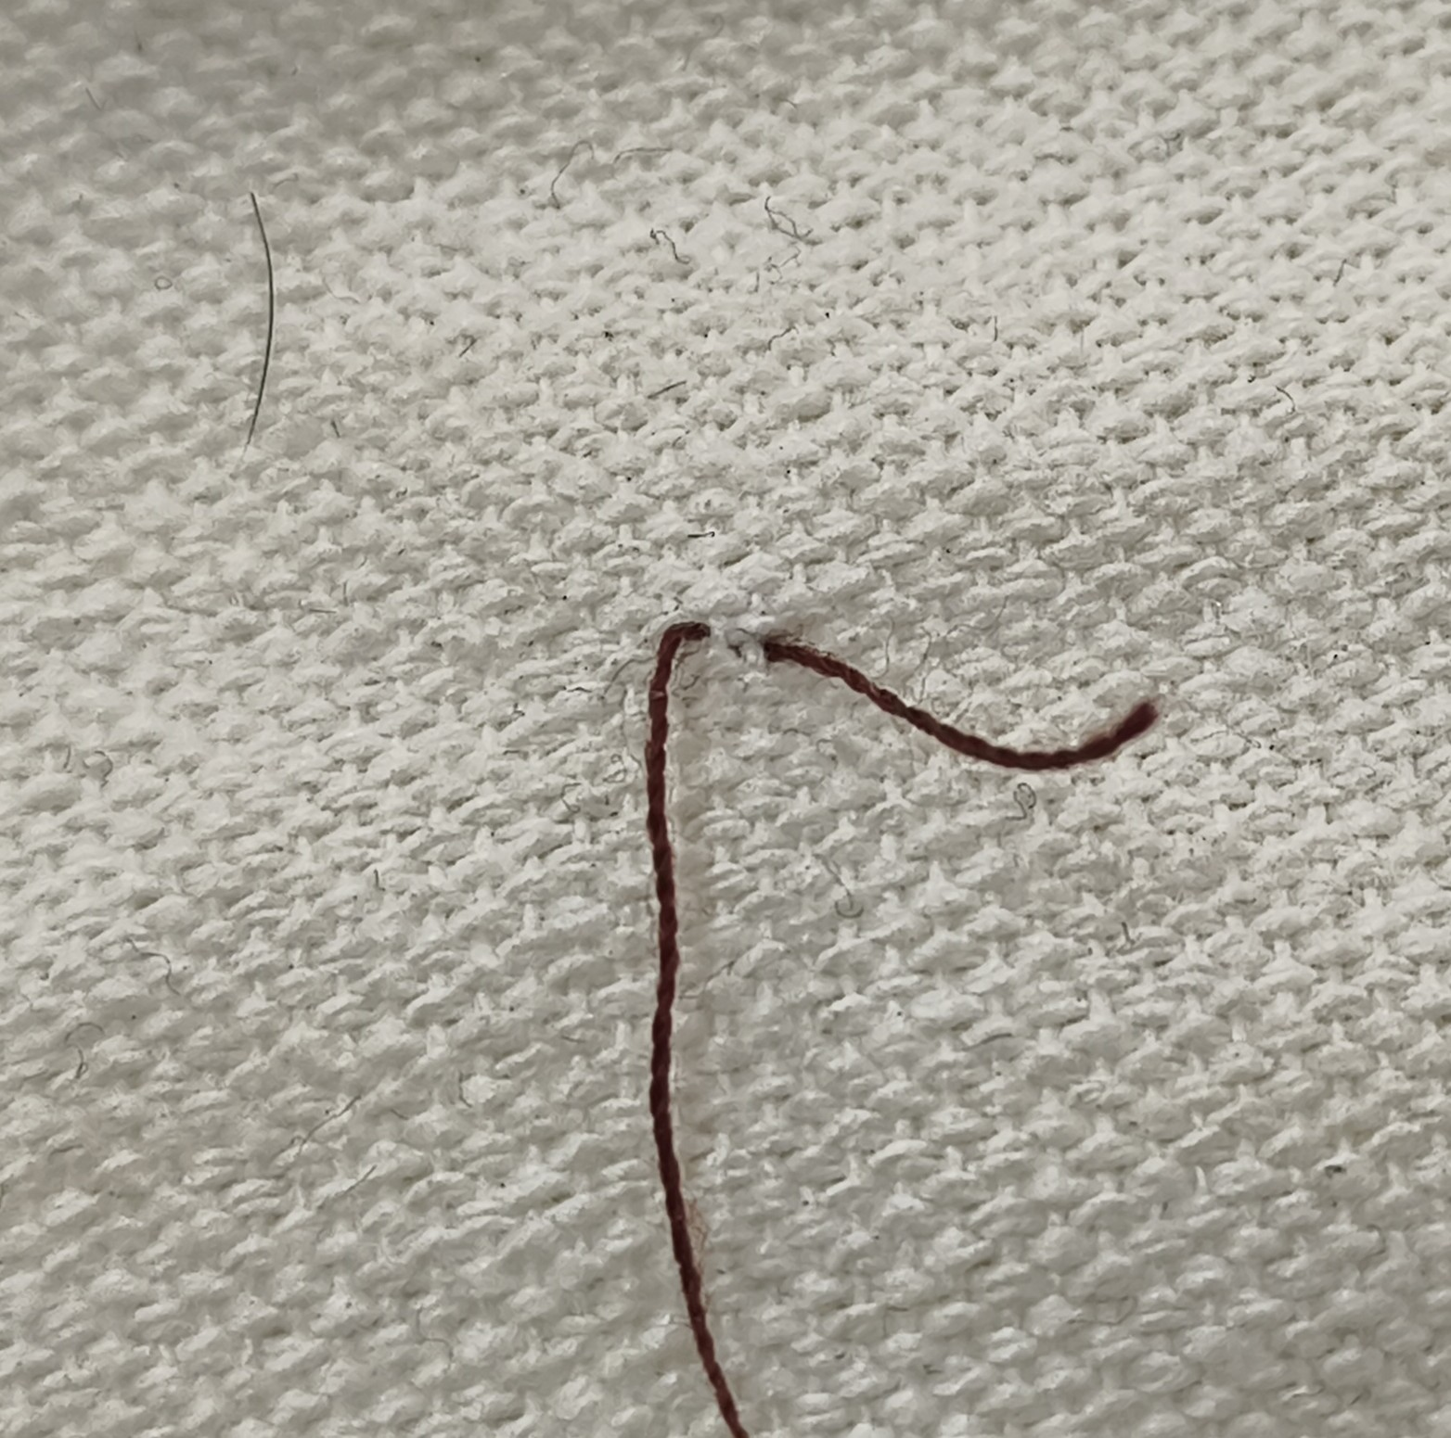
-Продеваем иголку с ниткой, протягиваем, но оставляем хвостик от нитки;
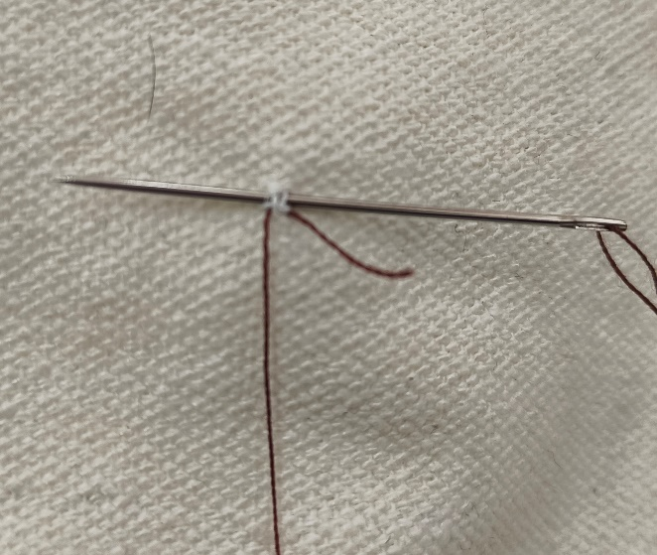
-Продеваем еще раз тут же и затягиваем, аккуратно;
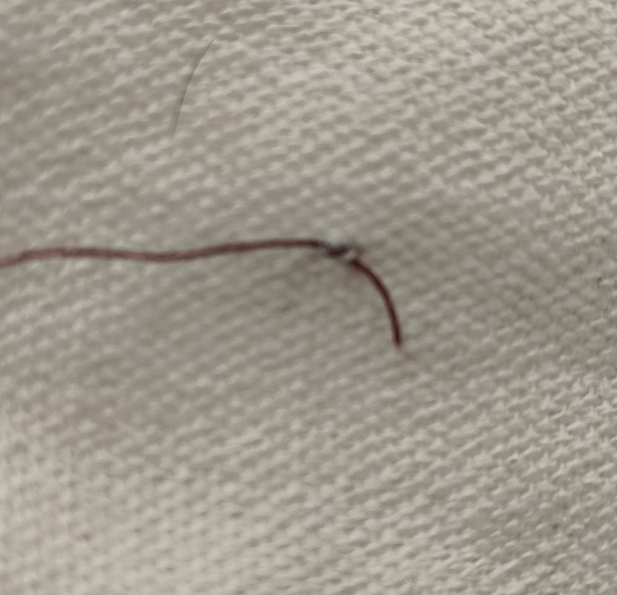
- В конце работы хвостики обрезаем.
Бисер, с которым вы собираетесь работать, нужно разложить на ткани небольшими кучками или насыпать в низкие пластмассовые баночки из-под крема, в крышки, маленькие чайные блюдечки.
Справа от расстеленного материала положите игольницу — мягкую подушечку для игл. Закончив работу, обязательно проверьте, все ли используемые вами иглы вернулись на свои места. Если специальной игольницы нет, можно аккуратно воткнуть иголки в новый кусочек мягкого ластика размерами не менее 3 × 3 см.
Под рукой должны быть ножницы, схема изделия (лучше расположить ее слева), простой карандаш или шариковая ручка, чтобы отмечать ими на ней ход работы.
Вышивала я первый раз, без схемы. Бисер пришивала туда куда мне казалось будет лучше. Старалась использовать шов «назад иголкой». Заполнять все сердце я не отела, делала только нужные части.
Как мне кажется рисунок получился очень красивый , яркий и точно его не повторить.
Изделие должно соответствовать следующим требованиям:
- Должно быть выполнено аккуратно.
- Должно соответствовать выбранной стилистике.
- Должно быть красивым и прочным.
Должно быть простым в изготовлении и экономичным

3 Технологическая карта
N П/П | Название операции | Эскиз | Инструменты
1. | Перенести силуэт рисунка. |  | Простой карандаш.
2. | Разукрасить . |  | Акриловые маркеры
3. | Прогладить готовый рисунок. |  | Утюг.
4. | Дополнить рисунок бисером. |  | Иголки.
5. | Убрать все нитки . | 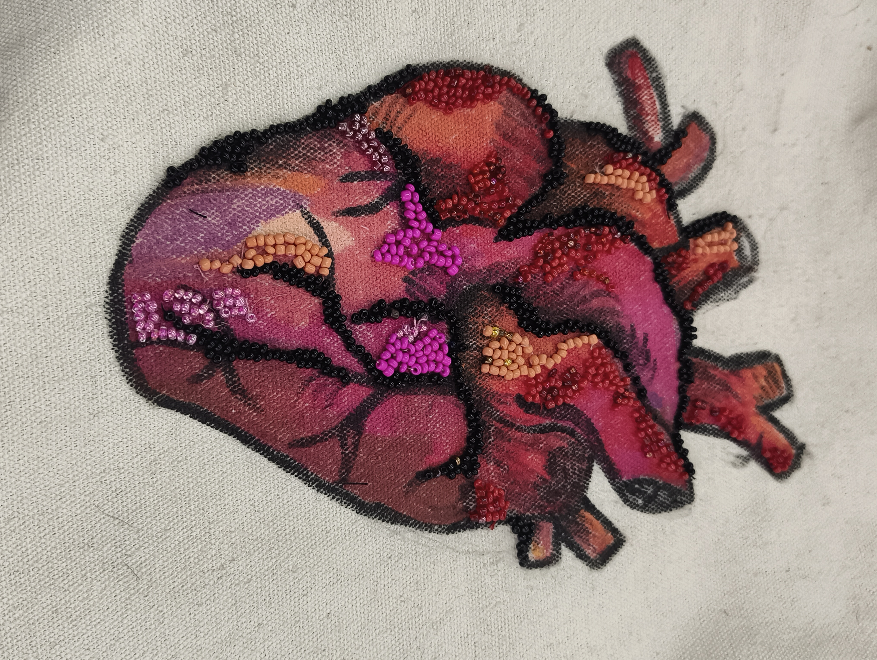 | Ножницы.

4. Техника безопасности.
1. Хранить бисер в пакетиках, баночках;
2. Не брать иглы, проволоку, бисер, нить в рот;
3. Хранить ножницы в отдельном месте (коробке);
4. Ножницы должны быть сомкнуты, лежать на столе острыми концами от работающего;
5. Проволоку и нити отрезать только ножницами;
6. Иглы должны храниться в игольницах или воткнуты в салфетку;
7. Рабочими инструментами пользоваться только по назначению.
4.1Техника безопасности при работе с иголками
1. Храните иголки и булавки в игольнице.
2. Не брать иголки и булавки в рот
3. Не пользоваться при работе ржавыми иглами и булавками.
4. Во время работы не вкалывать иголки и булавки в одежду.
5. Не перекусывайте нитку зубами — можно испортить эмаль и поранить губы.
6. До и после работы проверь количество игл.
7. Игла всегда должна быть с ниткой для того, чтобы ее легче было найти, если она потеряется.
8. Сломанную иглу надо завернуть в плотную бумагу и выбросить.

5 Экономический расчет шопера.
Наименование | Цена за 1 ед | Израсходовано | Стоимость
Сумка шопер | 150 | 1 | 150
Бисер | 40 | 1 | 40
Акриловые маркеры. | 2000 | 0,5% | 10
итого | 200

Итого себестоимость шопера 200руб.
Комментарий: стоимость маркеров сложно просчитать, так как нет информации на сколько их хватает. Расход написала из опыта.

Заключение
Творчество это прекрасное время припровождение.
Я очень довольна своей работай, они радуют не только меня, но и моих близких. Что бы работы были лучше и лучше я постоянно ищу новые способы соединения и новые материалы. Практически каждый день уделяю своему творчеству время тем самым усовершенствую свои навыки. Самый лучший комплимент к моим работам, это когда люди спрашивают – А где можно купить? Хочу всем пожелать творить и делать мир вокруг прекрасней.

Список литературы
1. Алексеева Н.В. Плетение из бисера. Н.Н.:-1998.
2. Аполозова Л.М. Бисероплетение. М.: 1997.
3. Использованные материалы и Интернет-ресурсы.
4. raz-petelka.ru/613-strekoza-iz...
5. ksenia-biser.ru/skhiemy/striekoz...
6. masterbisera.ru/videogalereya..
7. .http://roboting.ru/1240-manipulyator-na-invalidnoj-kolyaske.html

